Werfmelding:
- www.socialsecurity.be
- Naar de startpagina van de onderneming (Nederlands – Aannemers onroerend goed)
- 1. Unieke werfmelding
- Unieke werfmelding (rechts op het scherm in balkje)
Dan krijg je onderstaand scherm waarin je kan kiezen om verder te gaan met de beveiligde modus (links) of de niet-beveiligde modus (rechts)

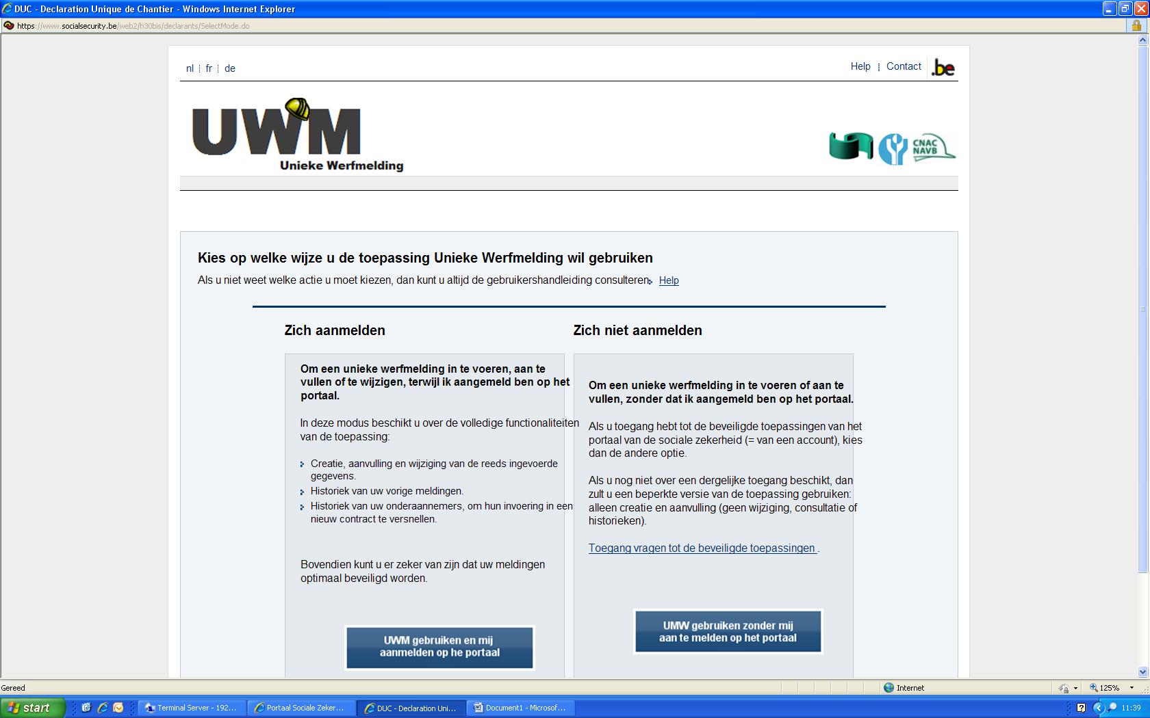
- Onbeveiligde modus:
Dan kan je achteraf geen gegevens meer wijzigen. Je krijgt dan volgende schermen:
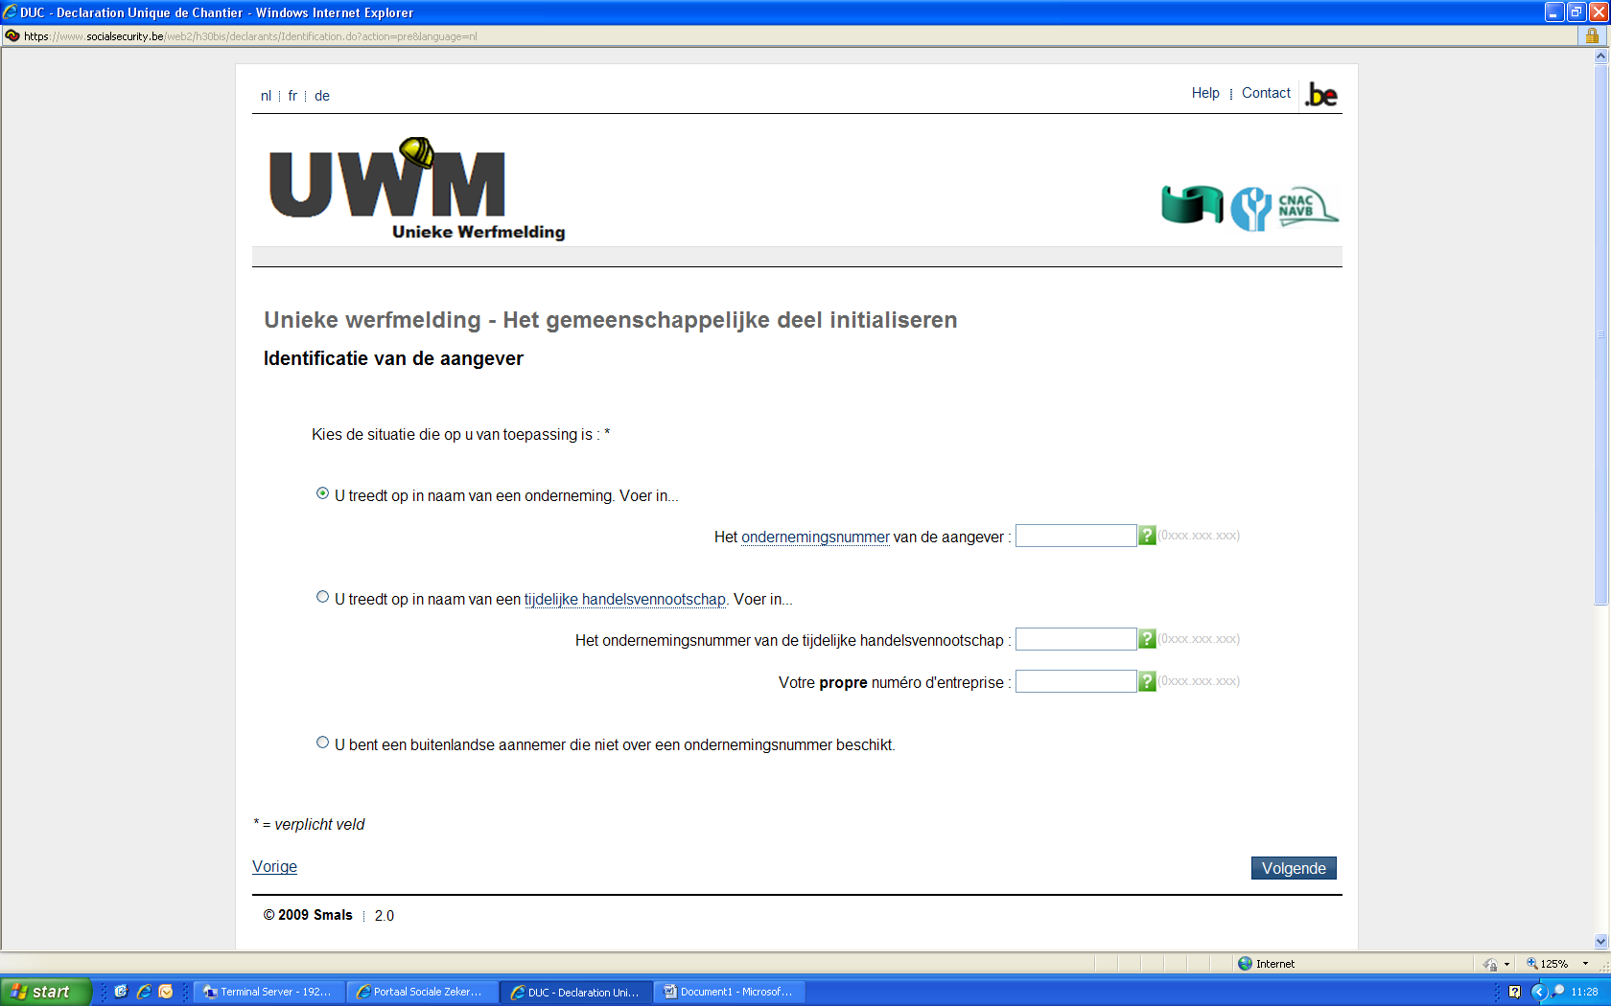

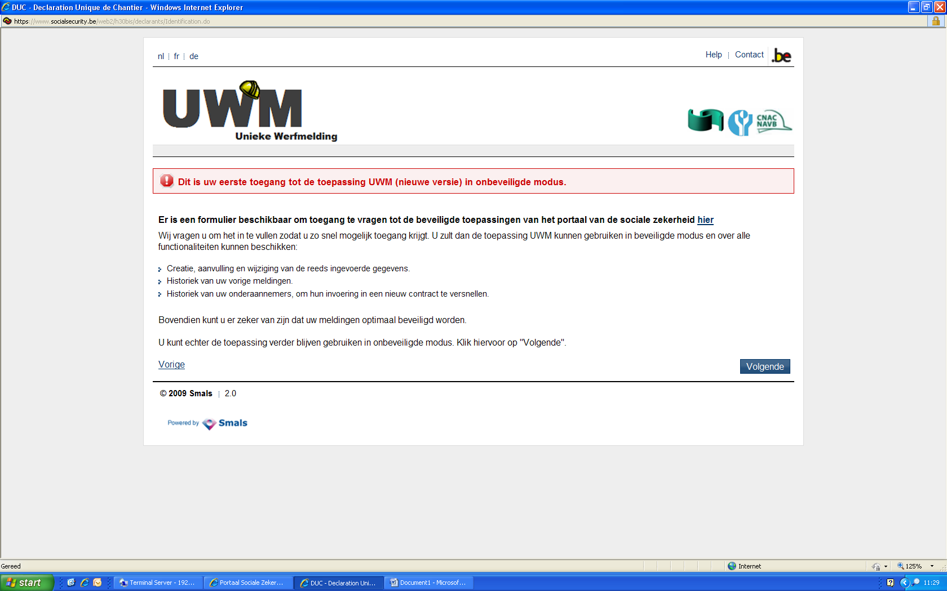

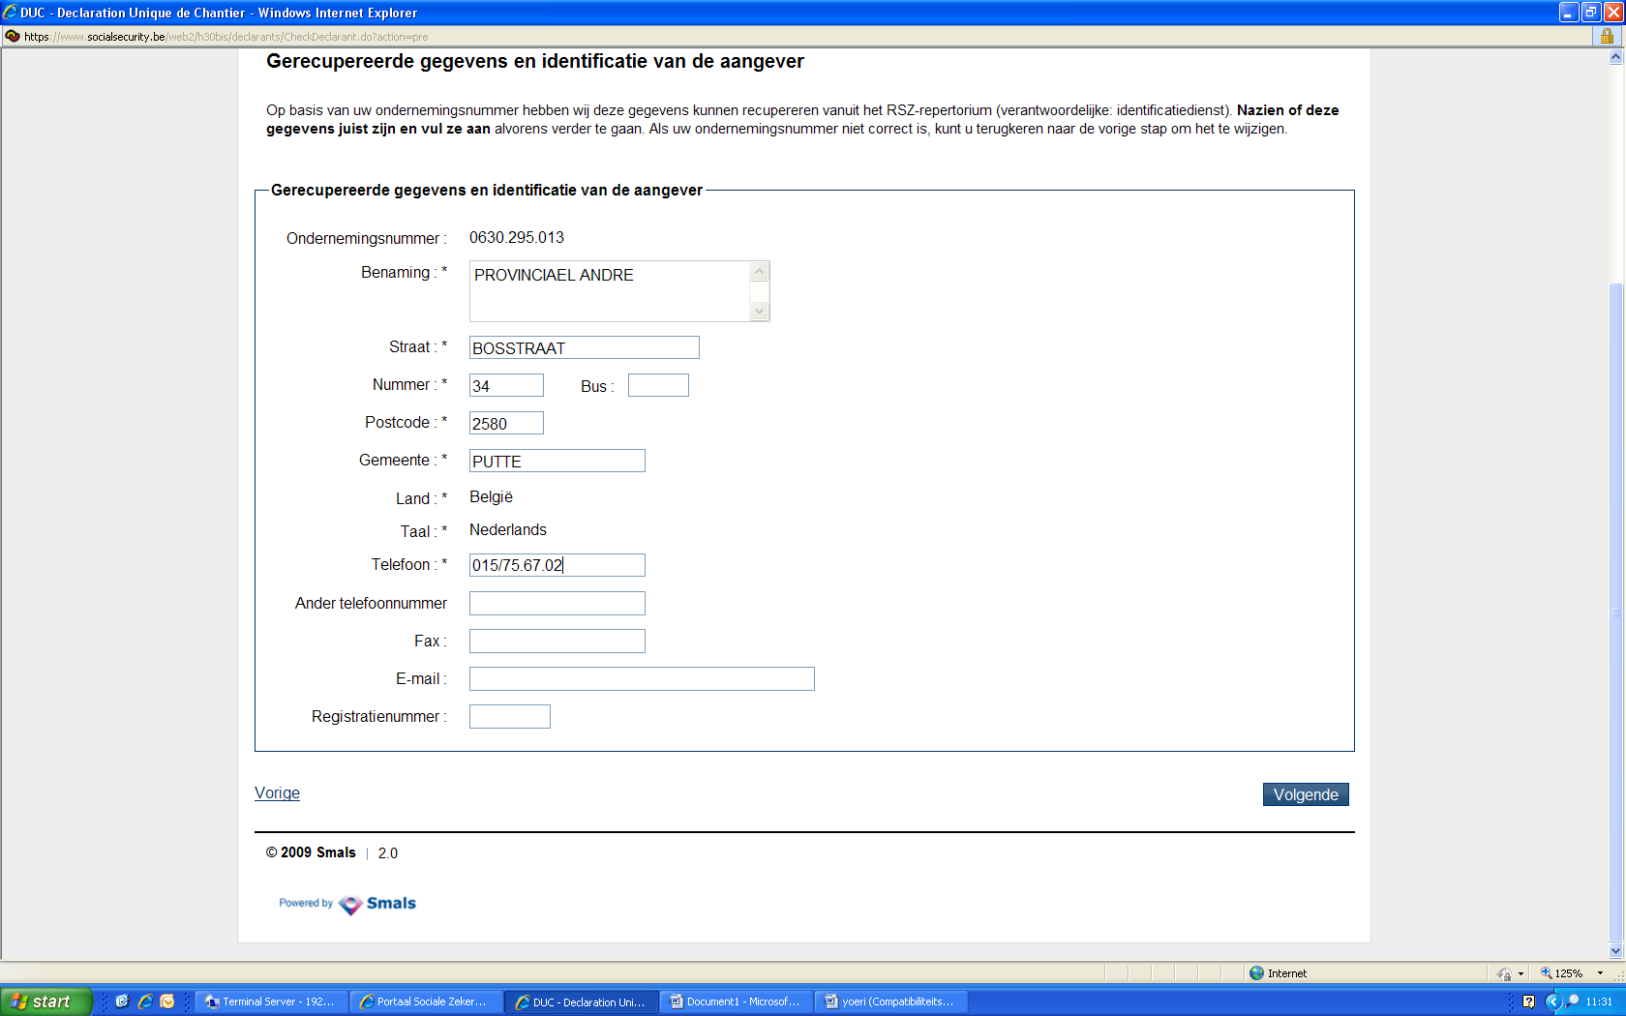

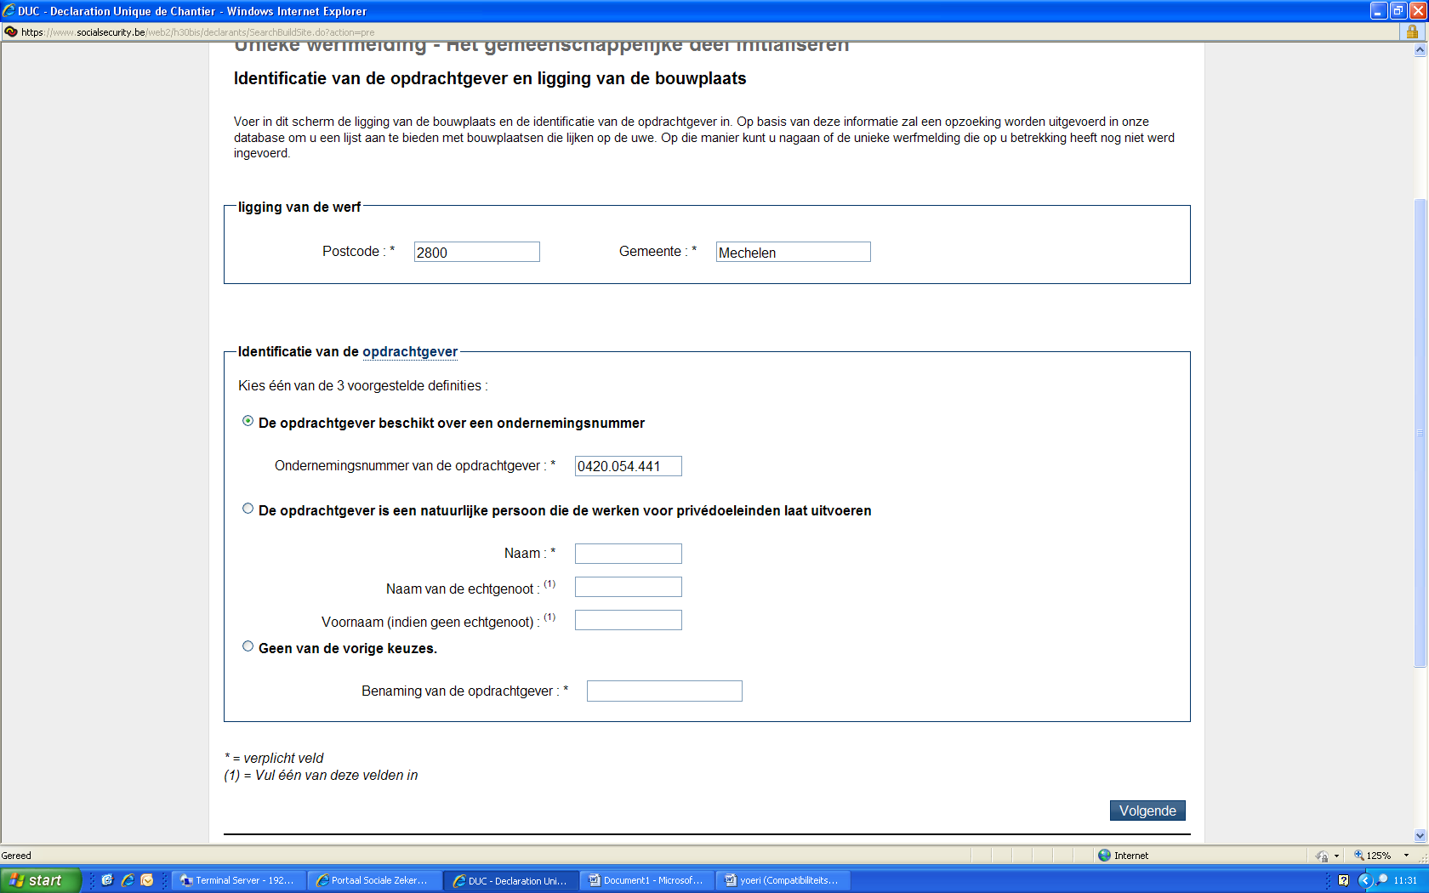

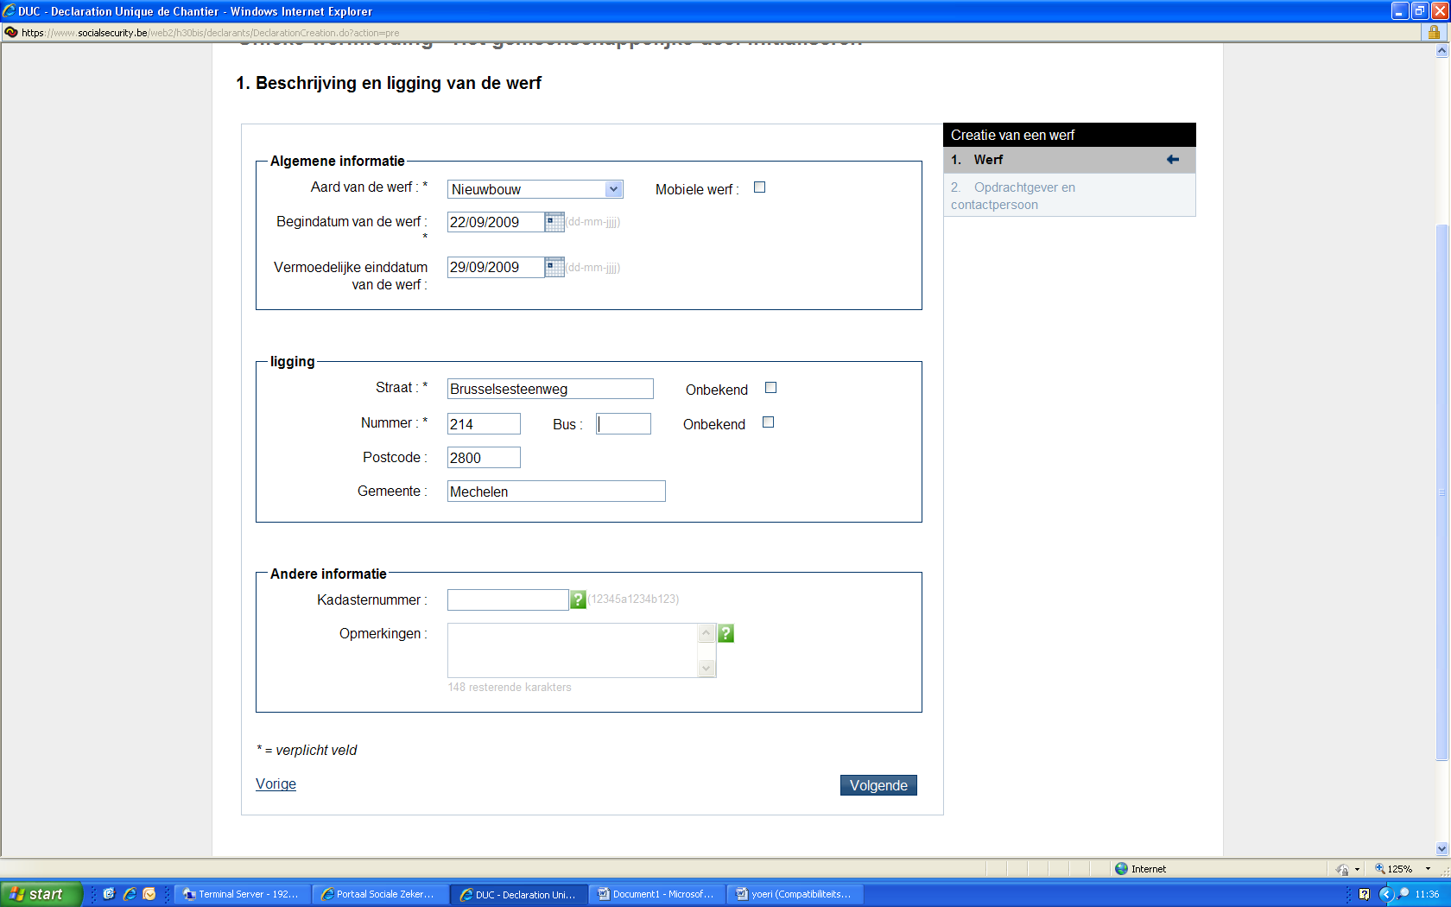

- Beveiligde modus:
Meer opties zoals bijvoorbeeld de mogelijkheid om achteraf bepaalde gegevens aan te passen of de mogelijkheid om een aangifte in verschillende stappen te doen, als je nog niet over alle gegevens beschikt.
